**Kamera samochodowa orllo - przydatny gadżet na polskich drogach**

**Przyjmuje się, że prowadząc jakikolwiek środek transportu obowiązuje nas zasada ograniczonego zaufania. Dlaczego? Ponieważ nie jesteśmy w stanie w 100 procentach przewidzeć co zrobi inny uczesnik ruchu drogowego. Kamera samochodowa orllo to gadżet, który szczególnie docenią zawodowi kierowcy.**

**Wypadki drogowe a ubezpieczenie**

W polskim prawie każda osoba posiadająca pojazd ma obowiązek ubezpieczyć go od odpowiedzialności cywilnej, to nic innego jak popularne OC. Prawo to obowiązuje zarówno osoby prywatne jak i firmy, które posiadają samochody służbowe. Dlaczego OC jest obowiązkowe. To zabezpieczenie dla każdej osoby biorącej czynny lub bierny udział w ruchu drogowym. Niestety często ustalenie winy osoby powodującej wypadek drogowy nie jest takie proste. Na przykład dlatego, że wypadek miał miejsce w miejscu, bez monitoringu, w takim przypadku **kamera samochodowa orllo** wydaje się być zbawiennym wyposażeniem samochodu.

**Kamera samochodowa orllo gwarantem wypłaty ubezpieczenia**

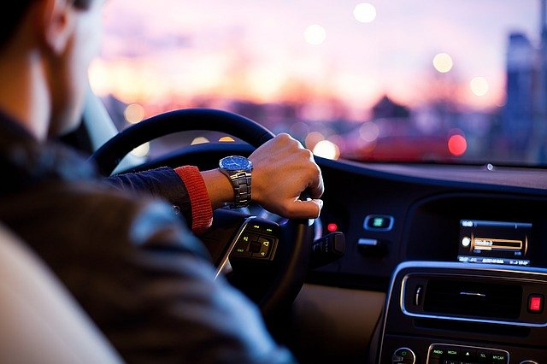

Wyposażenie samochodu w kamery, które rejestrują drogę oraz uczesników ruchu to dobra opcja nie tylko dla prywatnych właścicieli samochodów ale także dla firm. Każdy pracownik, który użytkuje firmowy samochód - jest przedstawicielem handlowym, kurierem czy pracuje na innym stanowisku wykorzystującym auto jako popularny środek transportu, może spowodować wypadek, bądź być jego uczestnikiem.[**Kamera samochodowa orllo**](https://www.solve24.pl/wideorejestrator-orllo-lx-40-dual-pro-na-lusterko-kamera-przod-i-tyl-p-2103.html) pomoże policji oraz firmie ubezpieczeniowej dokładnie ustalić przebieg wypadku oraz wypłacić odpowiednie odszkodowanie.